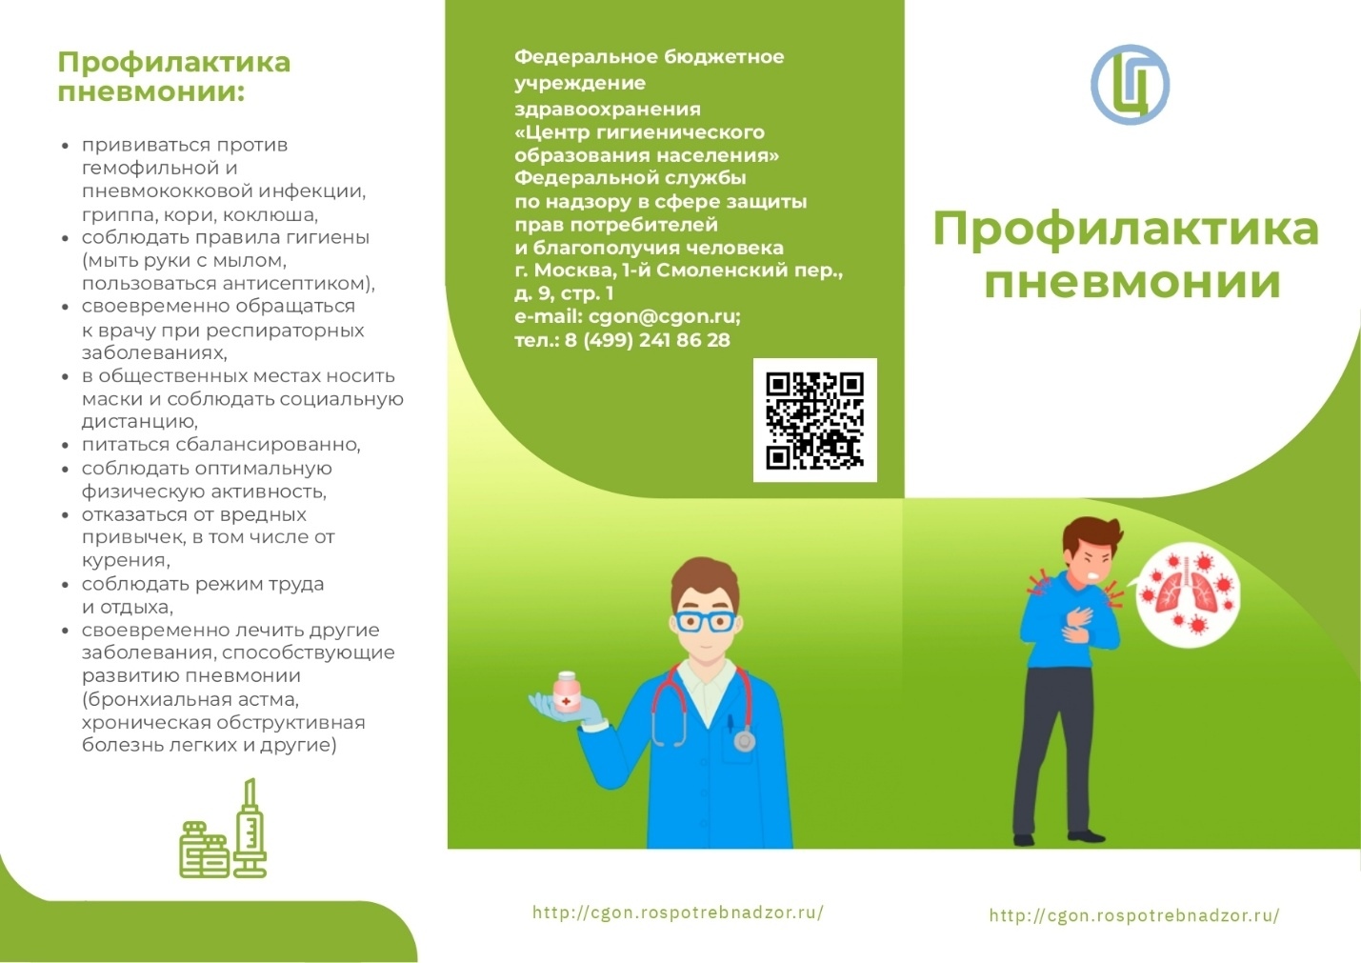
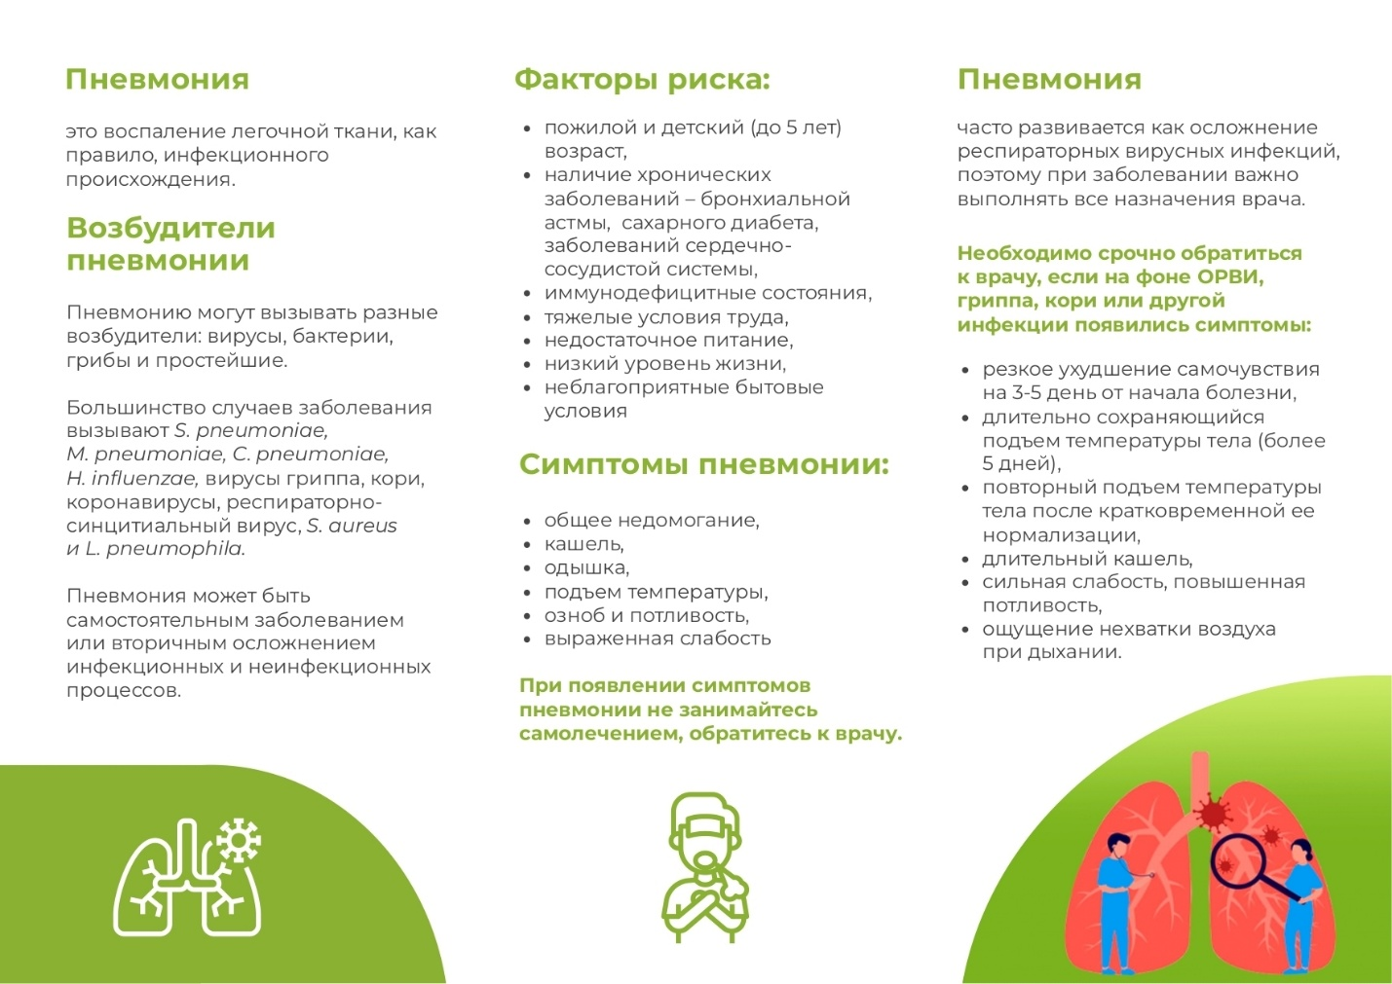

Пневмония - это воспаление легочной ткани, как правило, инфекционного происхождения. Пневмонию вызывает целый ряд возбудителей, включая вирусы, бактерии, грибы и простейшие. Пневмония может быть самостоятельным заболеванием или вторичным осложнением инфекционных и неинфекционных процессов.
Внебольничная пневмония (возникшая во внебольничных условиях (вне стационара)) относится к наиболее распространенным острым инфекционным заболеваниям. Эта инфекционная болезнь начинается вследствие общего ослабления организма. К группам высокого риска развития пневмонии относятся пожилые люди, дети до 5 лет, лица с хроническими заболеваниями сердца и легких, сахарным диабетом, иммунодефицитом, вредными привычками.
В зависимости от вида возбудителя инкубационный период варьируется от 7 дней до 3 недель (после контакта с заболевшим клинические симптомы могут проявиться спустя 20 дней).
Заражение происходит воздушно-капельным и воздушно-пылевым путем. Источником инфекции в большинстве случаев является больной человек или носитель возбудителя. К основным признакам пневмонии относятся кашель, одышка, боль в грудной клетке, высокая температура и общая слабость.
Внебольничные пневмонии среди людей распространены повсеместно, проявляются в виде спорадической заболеваемости и эпидемических очагов, преимущественно в организованных коллективах или в семьях. У болезни нет чётко выраженной сезонности. Но она несколько ниже в летние месяцы. Чаще болеют взрослые городские жители. Вспышки пневмоний чаще протекают на фоне заболеваемости ОРВИ.
Для снижения риска развития пневмоний можно проводить как неспецифическую, так и специфическую профилактику:
Неспецифическая:

Соблюдение гигиены рук. Мытье с мылом или обработка антисептиками;

Использование масок в общественных местах, в сезон подъема ОРВИ; Прикрывание рта и носа бумажной салфеткой во время кашля или чихания, а не руками;

Соблюдение социальной дистанции;

Полноценное питание;

Соблюдение правил здорового образа жизни;

Регулярное проветривание и влажная уборка дома;

В холодное время года нужно одеваться по погоде, избегать переохлаждений.

Специфическая:

Вакцинация. Своевременная иммунизация против пневмококковой и гемофильной инфекции, гриппа, кори, коклюша - самое эффективное средство профилактики пневмонии.

Управление Роспотребнадзора по Тверской области обращает внимание, что важно не заниматься самолечением и при первых признаках заболевания обращаться за медицинской помощью.

Будьте здоровы!

